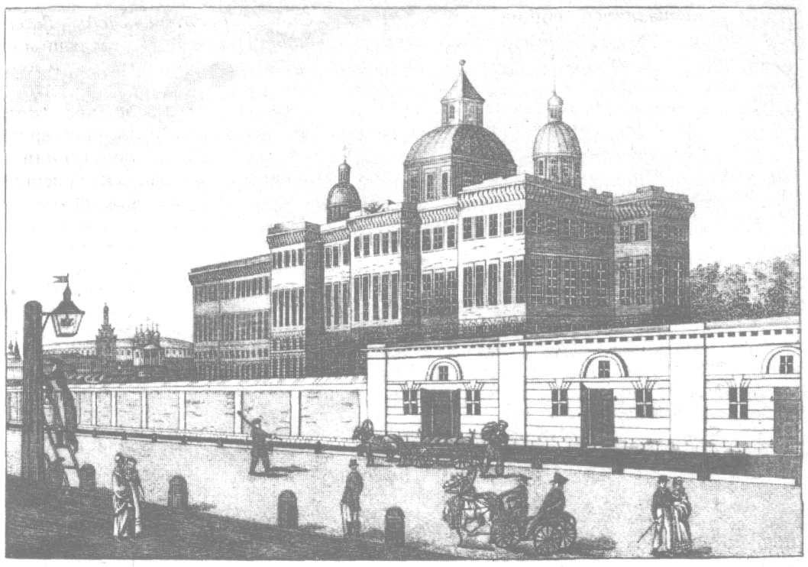
Вид Воспитательного дома. Р. Кудряшов. Первая половина XIX в.

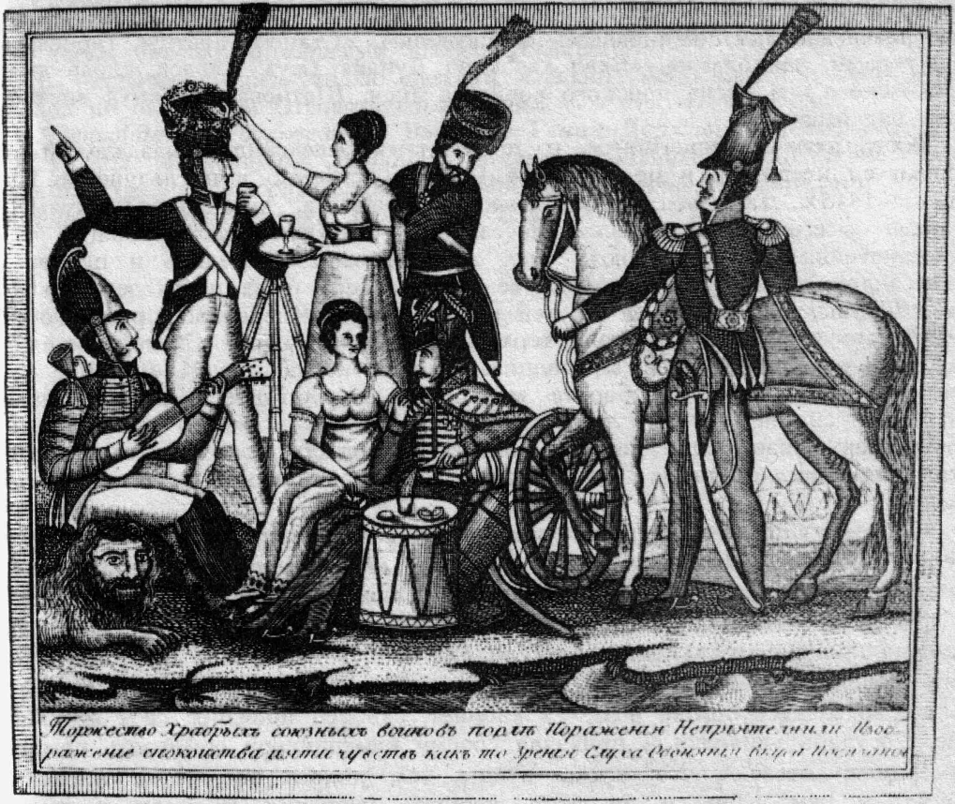

Торжество храбрых союзных войск после поражения неприятеля.
Изображение спокойствия пяти чувств, как-то: зрения, слуха, обоняния, вкуса и осязания.

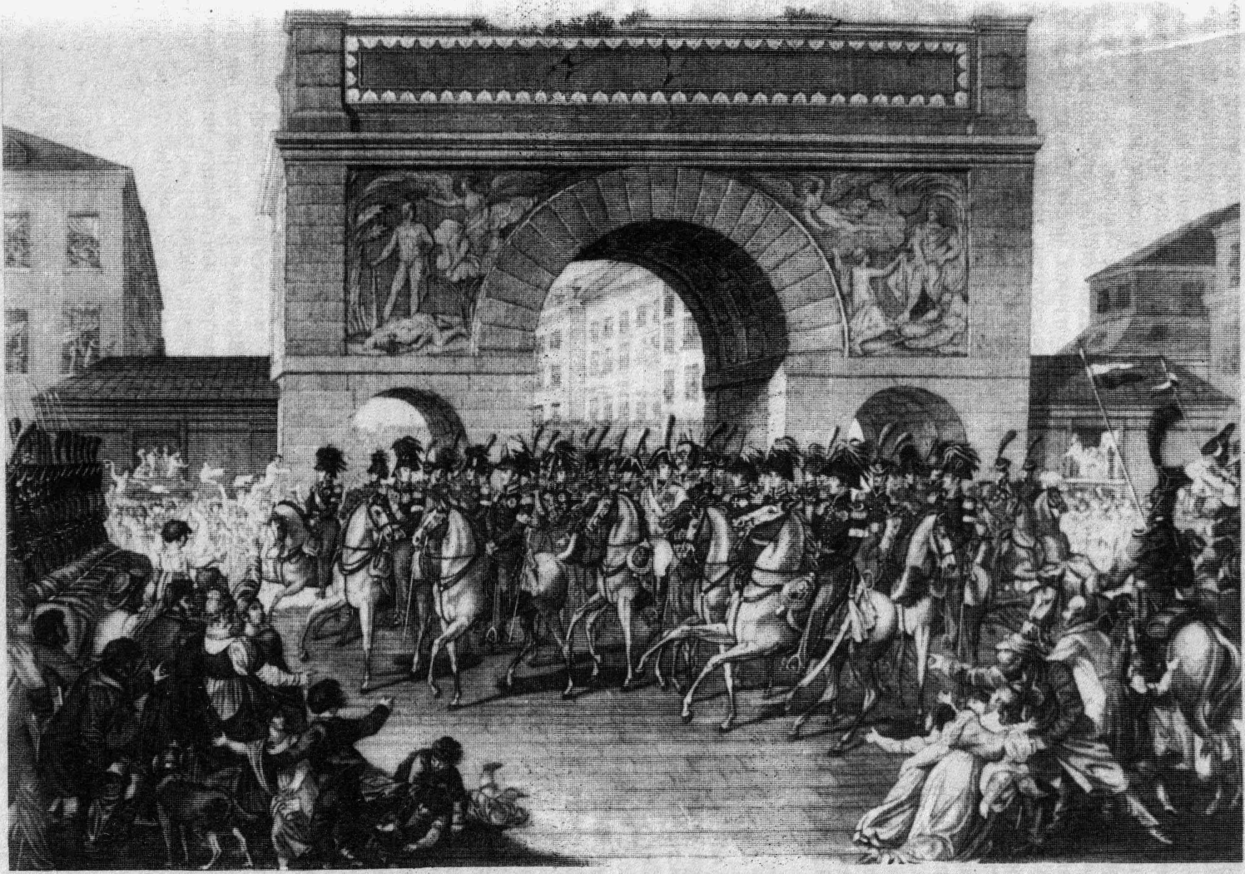
Торжественный въезд в Париж союзных войск.
Грав. неизвестного художника с ориг.
Югеля. 1810-е гг.

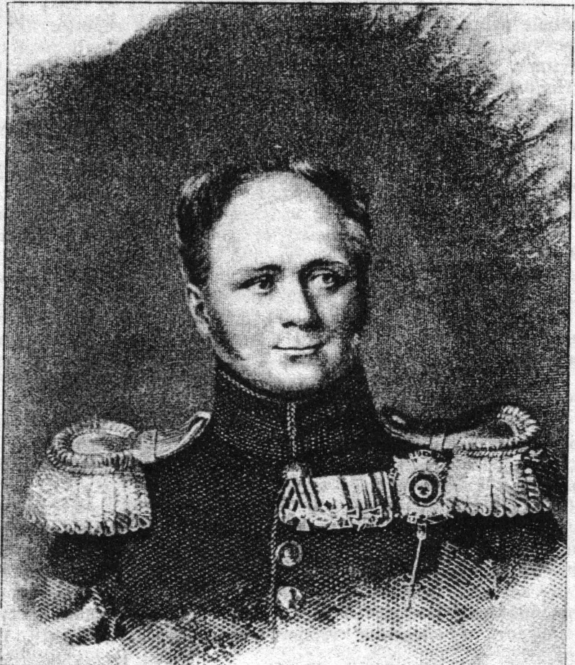
Император Александр I

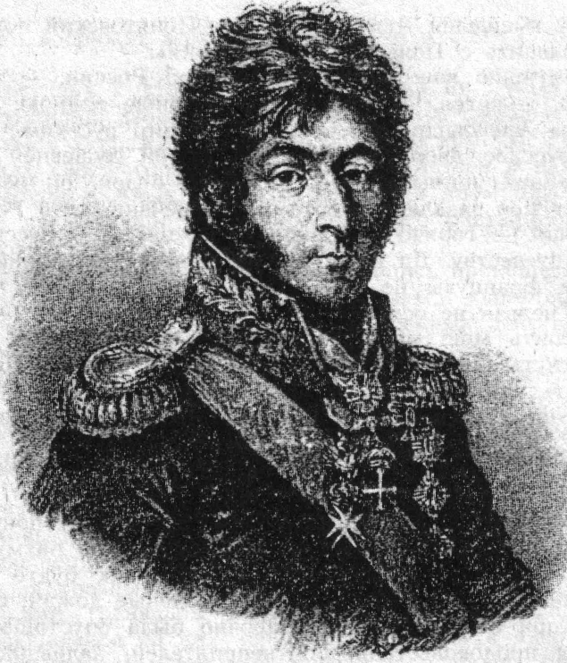
П. И. Багратион

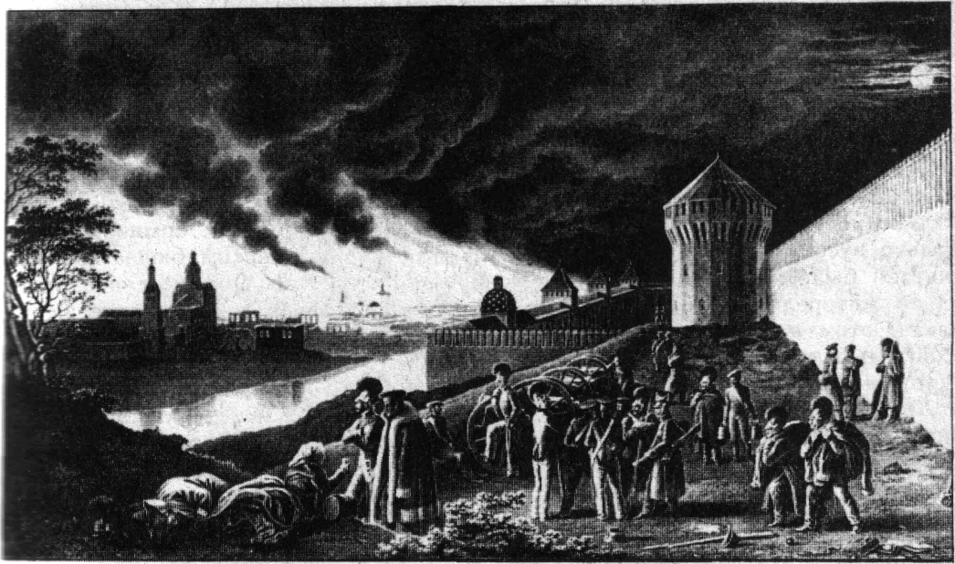
Под стенами Смоленска 6(18) августа 1812 г. в 10 часов вечера. Грав. Э. Эмингера по рис. X. Фабер дю Фора. 1830-е гг.

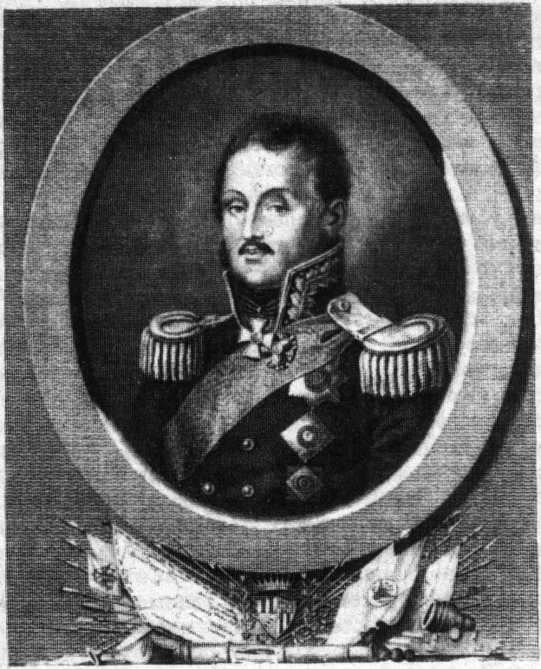
П. X. Витгенштейн

